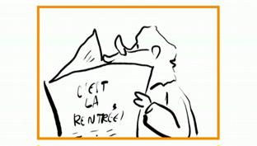
la rentrée 345
_____________journaliste allemand Hajo Kruse continue de_______________des mœurs françaises. En ce 4 septembre, il explique à ses concitoyens en quoi consiste le rite très français de la rentrée.
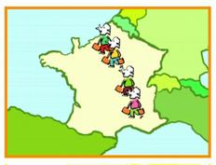
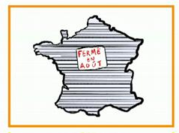
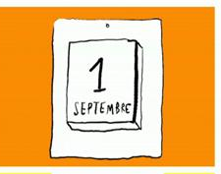
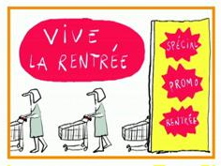
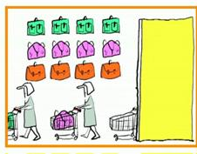
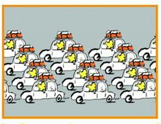
Nous sommes donc au mois de septembre. Et en France, le mois de septembre, c’est le mois de la rentrée… Ah, la rentrée… Comment décrire à mes______________________la frénésie qui s’empare de toute la France. La rentrée, en allemand, c’est die Rückkehr ou die Heimkehr. Les Français rentrent donc. Et ils rentrent tous ensemble. Car en France, _________, il n’y a pas d’étalement des vacances. Les écoles sont toutes________________pendant deux mois complets : juillet et août. Ca s’appelle d’ailleurs "les grandes vacances".
Les Français adorent passer tous ensemble leurs vacances sur des____________ __________________, dans des campings surchargés ou sur des_______________ de grande______________________ qui_________________________parfois à des autoroutes. Pendant ce temps, Paris, la capitale, est abandonnée aux touristes étrangers. La France des villes, notamment dans la_____________nord du pays, affiche "fermé". Avez-vous déjà essayé d’acheter une baguette au mois d’août ? De trouver un________________ ou de joindre votre inspecteur des_______________ ? Si vous avez de la chance, vous tomberez sur un________________________ qui_____________________ – gentiment – de____________________ en septembre. En France, beaucoup d’administrations et d’entreprises ferment tout simplement au mois d’août.
Mais le 31 août, c’est fini. Il faut rentrer. Premier rituel de la rentrée, les énormes_____________________________ sur les routes du retour : ce sont les embouteillages de la rentrée. Les enfants se préparent à retourner à l’école : c’est la rentrée des classes. Naturellement, ils doivent renouveler leur___________________, leur trousse et leur garde-robe : ce sont les____________________________ courses de la rentrée pour lesquelles les commerçants proposent toutes sortes de "________________________de rentrée".
Mais il n’y a pas que les écoliers qui rentrent : le gouvernement fait aussi sa rentrée, les politiciens font leur "rentrée politique", les syndicats promettent une rentrée sociale assez chaude, les________________ de télévision arrêtent leurs rediffusions de l’été pour présenter leurs programmes de rentrée, les magazines de mode présentent les tendances de la rentrée et les maisons d’édition______________ les romans de la rentrée littéraire. Les Français ont ainsi deux années parallèles avec deux calendriers. Une source de confusion certaine. Ainsi quand un Français vous dit : "Ah ça, ce sera pour la rentrée !" n’allez pas croire qu’il pense à la nouvelle année, au premier janvier, non, il parle de cette autre année, de cet autre calendrier purement hexagonal qui______________________le 1er septembre.

